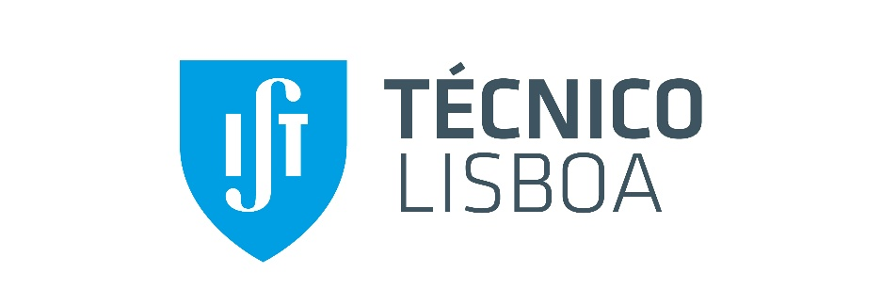

Automação Avançada

Mestrado em Engenharia Mecânica

Data-Driven Ocean Forecasting Using Machine Learning

Autores:
Daniel Ferreira nº106355
Margarida Ferreira nº 102973
Miguel Mateus nº 106989

Grupo nº15

Conteúdo
1. Introdução 3
1.1. Objetivo 3

Introdução
As previsões meteorológicas baseiam-se, de forma geral, na resolução de equações físicas complexas, recorrendo ao apoio de supercomputadores de elevada capacidade. No desenvolvimento de um Digital Twin do Oceano (uma representação virtual utilizada para monitorização em tempo real e apoio à decisão), torna-se necessário adotar técnicas de previsão mais rápidas e eficientes, que não dependam de recursos computacionais intensivos. Neste contexto, métodos baseados em dados surgem como uma alternativa prática, permitindo estimar o estado futuro do oceano de forma quase imediata. Os conjuntos de dados ERA5 e do Copernicus Marine Service disponibilizam um arquivo global abrangente de informação climática e oceânica, resultante da combinação de simulações numéricas com medições reais. Através da análise de padrões históricos do vento, das correntes e das propriedades das ondas, modelos de Inteligência Artificial conseguem “aprender” o comportamento do oceano e gerar previsões rápidas das suas condições futuras. Neste projeto, serão desenvolvidos modelos de aprendizagem automática para prever características das ondas, como a altura e a direção, num local específico do arquipélago dos Açores.

Objetivo
O objetivo deste projeto é desenvolver modelos de aprendizagem automática que utilizem dados históricos oceano-climáticos para prever rapidamente as características das ondas numa localização dos Açores, no âmbito de um sistema de previsão eficiente e baseado em dados para um Digital Twin do Oceano.

